**Utilisation de PageSpeed tools de Google**

1. Expliquez à quoi sert PageSpeed Tools.

Elle sert à analyser et optimiser votre site en suivant les meilleures pratiques web.

1. Expliquez le fonctionnement de PageSpeed Tools

Vous aurez à entrer l’url de votre page web et l’analyser qui va vous renvoyez un score de 0 à 100 qui sera le résumé de des suggestions

Affiche les éléments à corriger.

1. mini tutorial de PageSpeed Tools.

Bonjour, nous allons aujourd’hui vous présentez un tuto sur le PageSpeed Tool

Dans un premier temps, je vous invite à vous rendre sur le site <https://developers.google.com/speed/pagespeed/>

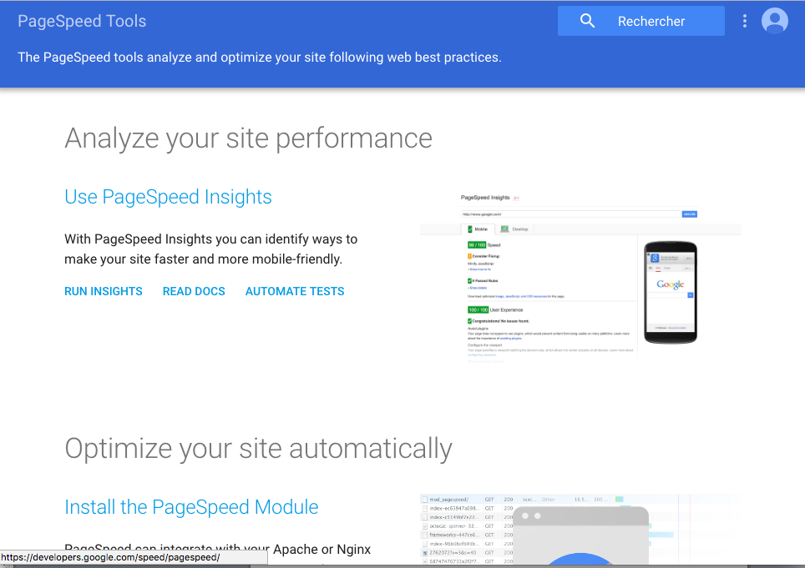

sur lequel vous devriez renseigner l’url de la page web que vous souhaitez analyser et optimiser

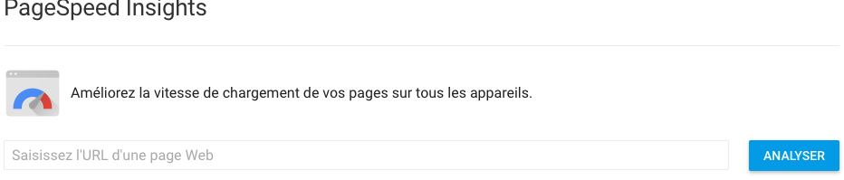

Une fois fait, vous aurez les résultats, le score et les éléments à corriger comme ceci :

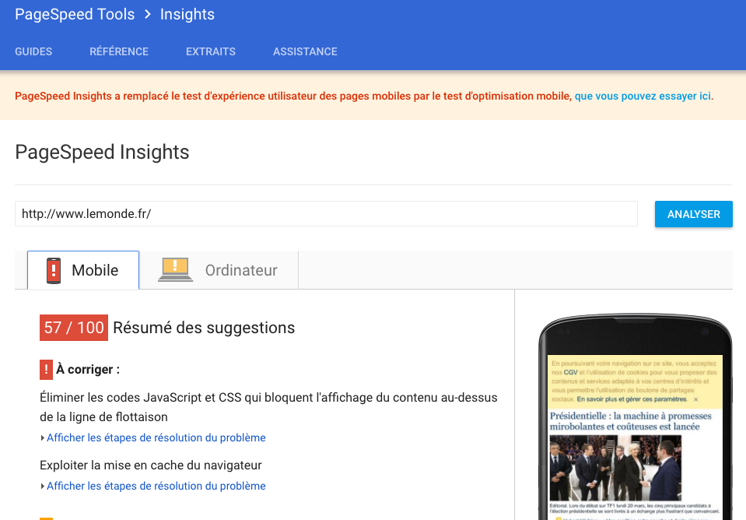

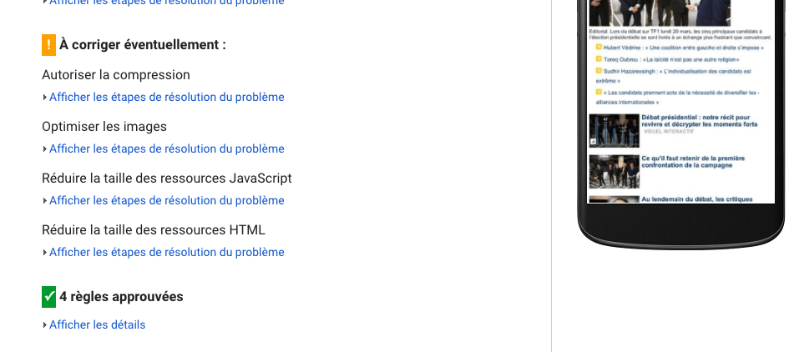

Voilà, ainsi ce termine le tuto de comment utiliser l’outil PageSpeed Tools.